17 Графічний дизайн Логотипи, Ілюстрації, Замовлення, Інструменти,
Авторське право
Ліцензія
Компанія
Досліджуваною предметною областю є ПО «Графічний дизайн». Дана предметна область охоплює інформацію про сутності:
Логотип – логотип створений для замовника;
Ілюстрації – ілюстації створені для замовника
Замовлення - інформація про замовлення, компанію та ціну
Інструменти - ПО для створення графіки та обладнання
Для аналізу даних предметної області була використана інформація з джерел:
- Вікіпедія (https://uk.wikipedia.org)
- Reddit (https://www.reddit.com)
- Devlinpeck (https://www.devlinpeck.com/content/ai-in-design)
На основі аналізу отриманої інформації сформовано перелік сутностей ПО та атрибутів сутностей, які будуть представлені класами та їх членами (таблиця 1.1).
Також зроблено висновки про назви класів сутностей та характеристики полів, що призначені для збереження значень атрибутів сутностей (таблиці 1.2 – 1.5).
Таблиця 1.1 – Сутності ПО та їх атрибути
Сутність | Атрибути
Логотип | Назва, Шлях до файлу, Опис, Дата створення, Примітка
Ілюстрації | Назва, Шлях до файлу, Опис, Дата створення, Примітка
Заення | ID замовлення, Повне ім’я замовника, Номер телефону, Розмір оплати, Статус замовлення, Завдання, Дедлайн, Дата створення, Результат роботи, Використані інструменти, Примітка
Інструменти | Назва інструменту, Ціна, Ознака підписки, Ознака програмного забезпечення, Дата оплати, Примітка

Таблиця 1.2 – Опис полів класу Logo (сутність Логотип)
Атрибут | Назва поля | Тип даних | Є обов’язковим | Обмеження на значення
Назва | name | string | так | рядок від 3 до 70 символів
Шлях до файлу | filePath | string | так | Не пустий рядок
Опис | description | string | ні | рядок до 65535 символів
Дата створення | creationDate | DateTime | так | До поточної включно
Примітка | note | string | ні | рядок до 1023 символів
Таблиця 1.3 – Опис полів класу Illustration (сутність Ілюстрація)
Атрибут | Назва поля | Тип даних | Є обов’язковим | Обмеження на значення
Назва | name | string | так | рядок від 3 до 70 символів
Шлях до файлу | filePath | string | так | Не пустий рядок
Опис | description | string | ні | рядок до 65535 символів
Дата створення | creationDate | DateTime | так | До поточної включно
Примітка | note | string | ні | рядок до 1023 символів

Таблиця 1.4 – Опис полів класу Order (сутність Замовлення)
Атрибут | Назва поля | Тип даних | Є обов’язковим | Обмеження на значення
ID замовлення | orderId | long | так | унікальний
Повне ім’я замовника | customerFullName | string | так | рядок від 5 символів до 32
Номер телефону | phoneNumber | string | так | Спочатку вводиться код країни від 1 до 4 цифр. Потім номер - рядок 9 символів. Регулярний вираз @"^[0-9]+$" для вводу цифр.
Розмір оплати | paymentAmount | decimal | так | більше 0
Статус замовлення | status | OrderState | так | OrderState.notDefined  OrderState.pending  OrderState.done  OrderState.sent  OrderState.paid  OrderState.fail
Завдання | order | string | так | рядок до 65535 символів
Дедлайн | deadline | DateTime | так | Не в минулому відносно дати створення. Максиум рік вперед
Дата створення | creationDate | DateTime | так | Не в минулому відносно поточної дати при створенні
Результат роботи | workResult | IImage | ні | Клас Logo або Illustration
Використані інструменти | usedTools | List<Instruments> | ні
Примітка | note | string | ні | рядок до 1023 символів

Таблиця 1.5 – Опис полів класу Instrument (сутність Інструмент)
Атрибут | Назва поля | Тип даних | Є обов’язковим | Обмеження на значення
Назва інструменту | toolName | string | так | рядок від 3 до 70 символів
Ціна | price | decimal | так | Не від’ємне число
Дата оплати | paymentDate | DateTime | ні | Не в майбутньому
Примітка | note | string | ні | рядок до 1023 символів

Завдання 2. Формування мінімального набору тестових даних
Таблиця 2.1 – Вибрана інформація про Логотип
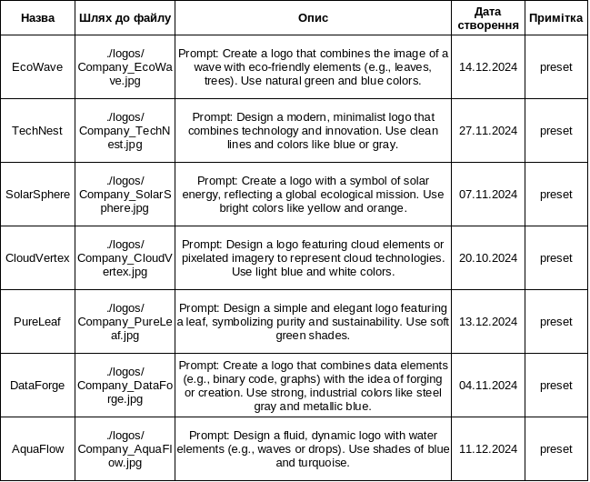
Таблиця 2.2 – Вибрана інформація про Ілюстрації
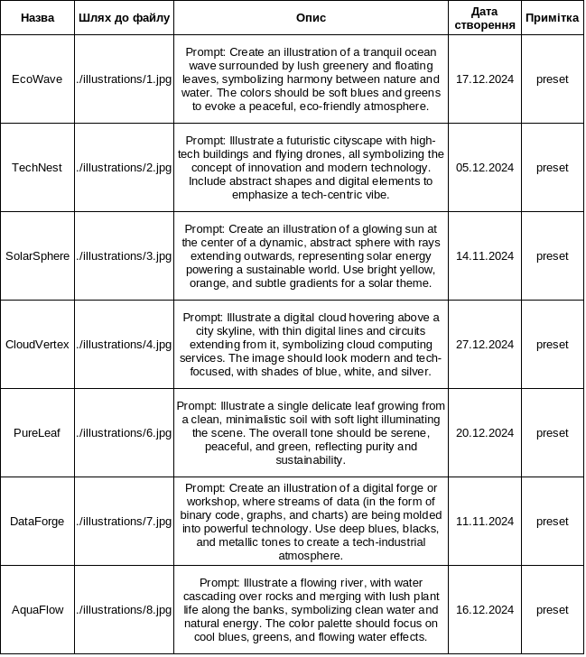

Таблиця 2.3– Вибрана інформація про Замовлення

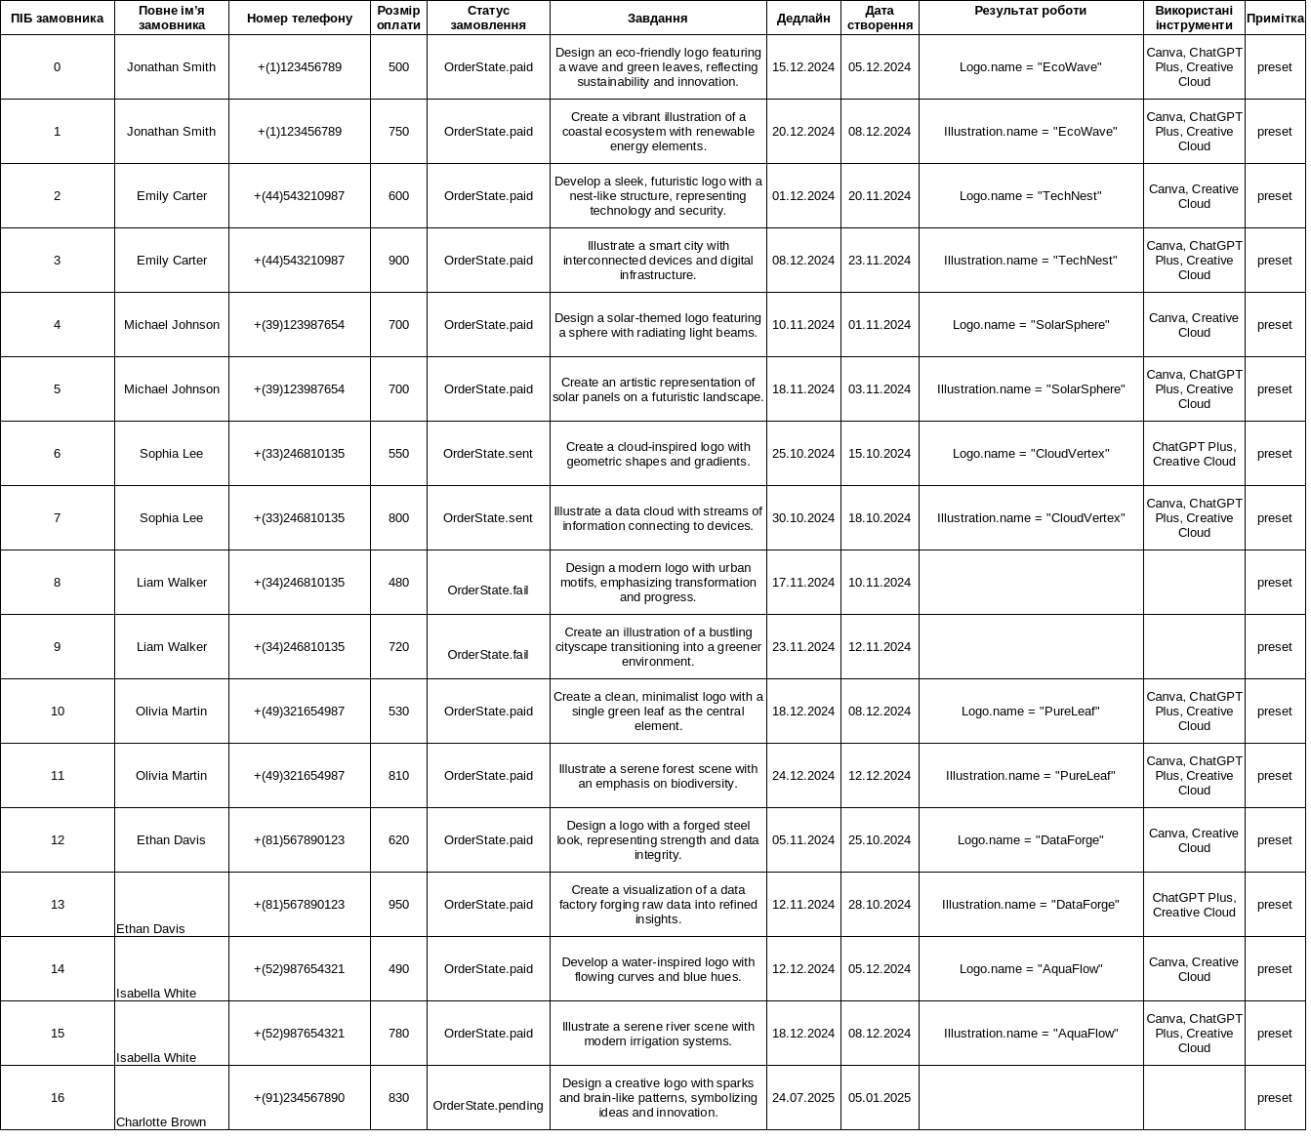
Таблиця 2.4– Вибрана інформація про Інструменти

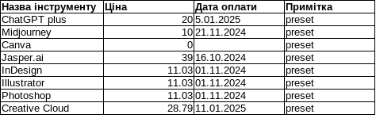
Завдання 3. Дані для перевірки запитів до мінімального набору даних

